Министерство образования Республики Беларусь

Учреждение образования

«Брестский государственный технический университет»

Кафедра ИИТ

Лабораторная работа №6

По дисциплине: «Разработка ПО для мобильных систем»

Тема: «Создание много экранных приложений с диалоговыми окнами и всплывающими подсказками»

Выполнил:

Студент 3-го курса

Группы ПО-6(1)

Мартынович Д.М.

Проверил:

Козинский А. А.

Брест, 2023

**Ход работы**

**Цель:** Создание много экранных приложений с диалоговыми окнами и всплывающими подсказками.

Обратить внимание на представленный в УМК подход к созданию многооконных приложений.

Бонусы (то, что способствует оценке выше 4)

* Представление в приложении дополнительной справочной информации (текст о назначении приложения)
* Вывод различных информационных сообщений после соответствующих жестов.
* Обработка максимального числа всевозможных СТАНДАРТНЫХ жестов (за каждым жестом закрепить индивидуальное сообщение, активность,…)

Суть приложения в том, что перед пользователем появляется картинка, которую он с помощью жестов по экрану, может передвигать картинку. Нажав пальцем на картинку и не отпуская её, пользователь может двигать пальцем по всему экрану. Если он нажмёт на неё и резко потянет в любую сторону, а затем отпустит, то картинка полетит по инерции в сторону запуска до полной остановки. Также, если вдруг картинка вылетит за пределы экрана, двойным нажатием на экран, пользователь может вернуть картинку в первоначальное положение.

**Результаты работы:**

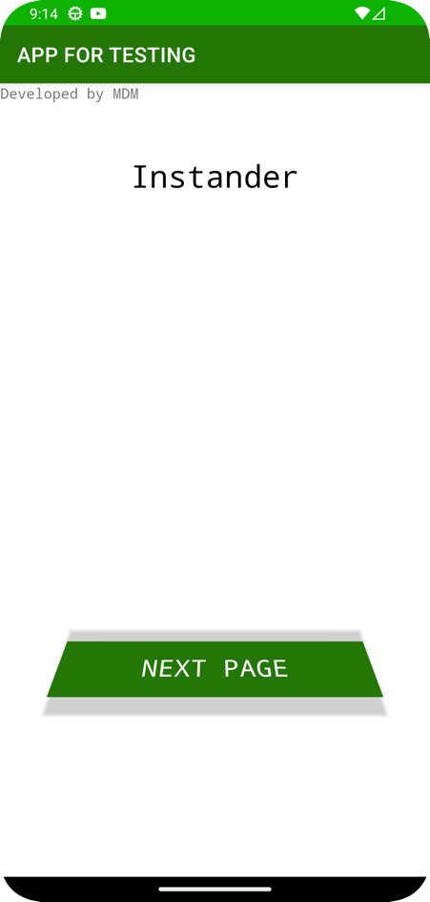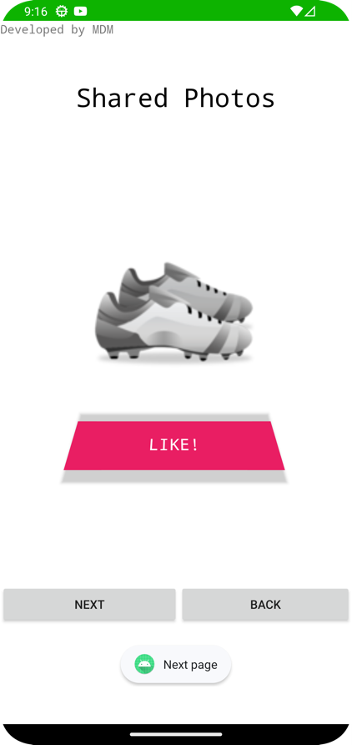

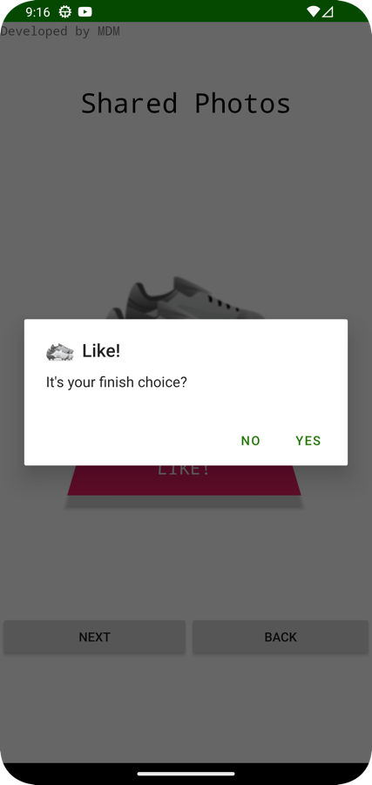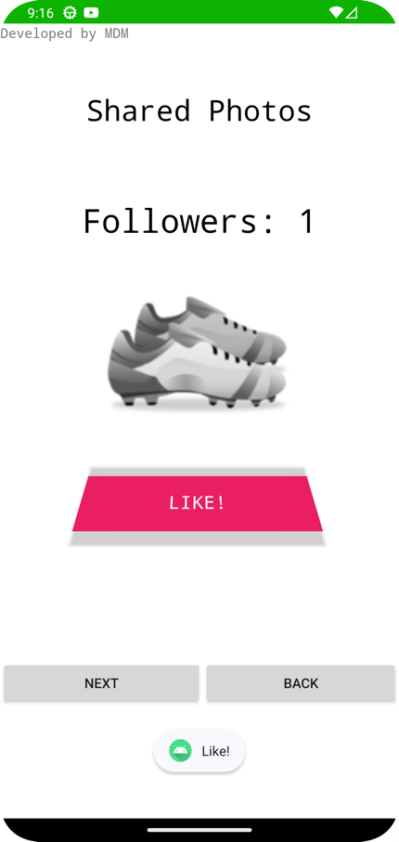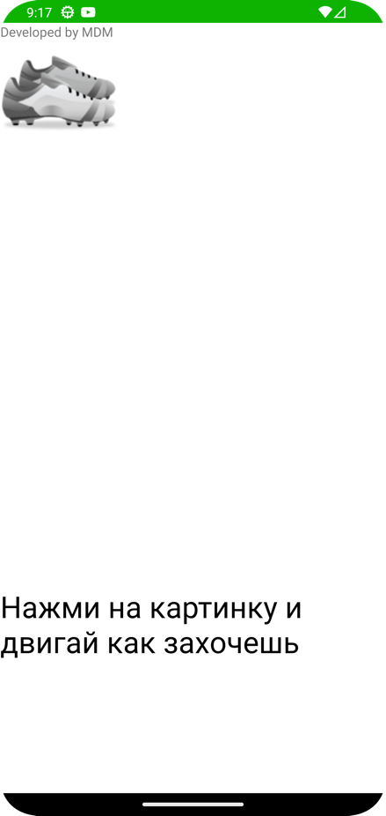

**Вывод:** в ходе данной лабораторной работы было разработано простое приложение для демонстрации распознавания стандартных жестов. При создании проекта был использованы материалы по работе с ЯП Java. Использовать дополнительные материалы для работы с языком не пришлось, так как я занимаюсь его изучением, но несмотря на это несколько моментов пришлось подсмотреть. Также пришлось использовать дополнительные материалы при работе со средой, ведь раньше не доводилось случая с ней работать. Были получены навыки с работой в среде программирования Android Studio, изучены такие элементы работы с жестами, как *Gesture, GestureListener, GestureDetector, MotionEvent, PlayAreaView, Matrix, Bitmap*.

Трудности были вызваны во время разбора методов, и того какой метод за какой жест отвечает.

**СПИСОК ИСПОЛЬЗОВАННЫХ ИСТОЧНИКОВ**

1. Metanit[Электронный ресурс]. – Режим доступа:

https://metanit.com/java/android/. – Дата доступа: 12.02.2023

1. Developers [Руководства для разработчиков]. – Режим доступа:

https://developer.android.com/guide/. – Дата доступа: 12.02.2023